InfiniteDance 论文全文翻译与深度讲解
Scalable 3D Dance Generation Towards in-the-wild Generalization
ChatGPT 整理
2026-07-08

使用说明
本文档是对论文 InfiniteDance: Scalable 3D Dance Generation Towards in-the-wild Generalization 的中文学习版整理，包含 逐节翻译、方法讲解、框架图拆解、实验结果解释、技术评价与机器人应用启示。
整理原则如下：
项目 | 说明
翻译方式 | 不是逐词机械直译，而是保留原文技术含义的中文翻译，尽量让方法逻辑更清楚。
讲解方式 | 每个重要模块后加入“怎么理解”“为什么这样设计”“解决了什么问题”。
图表处理 | 对原论文关键图和主要表格进行中文解释。图像来自原论文，仅用于学习解读。
参考文献 | 参考文献列表不逐条翻译，正文和附录中涉及的引用编号保留其含义。

0. 一句话总览
这篇论文的核心不是单纯提出一个“用 LLaMA 生成舞蹈”的模型，而是提出了一套 数据构建 + 动作修复 + 大模型生成 的完整系统：
野外舞蹈视频
-> 单目 3D 人体重建
-> 物理动作修复
-> FRDM 足部扩散修复
-> InfiniteDance 大规模高质量数据集
-> MuQ 音乐特征 + RVQ-VAE 舞蹈 token
-> RAG 检索参考舞蹈
-> Cadence-MoE 处理快慢节奏
-> ChoreoLLaMA 生成 3D 舞蹈
可以把整篇文章压缩成一句话：
作者通过从野外视频自动构建 100.69 小时高质量 3D 舞蹈数据集，并训练一个结合 RAG 和节奏专家 MoE 的 LLaMA 生成模型，使音乐驱动 3D 舞蹈生成在真实野外音乐上具有更好的泛化能力。

1. 论文基本信息翻译
原文项目 | 中文说明
Title | InfiniteDance: 可扩展的 3D 舞蹈生成，迈向野外场景泛化
Authors | Ronghui Li、Zhongyuan Hu、Li Siyao、Youliang Zhang 等
Institutions | 清华大学、鹏城实验室、南洋理工大学 S-Lab
Project Page | https://infinitedance.github.io/
arXiv | arXiv:2603.13375v1，2026 年 3 月 10 日

1.1 图 1 总览图翻译与讲解
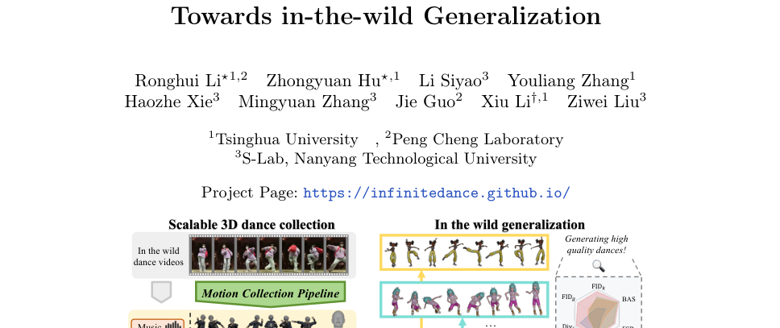
图 1：InfiniteDance 总览图。原图展示从野外舞蹈视频到数据集，再到 ChoreoLLaMA 生成 3D 舞蹈的完整路线。
图 1 展示了本文的完整故事线：
图中模块 | 中文理解
In-the-wild dance videos | 来自真实网络平台的野外舞蹈视频，不是实验室 MoCap。
Motion Collection Pipeline | 自动化动作采集流水线，用于从视频中恢复 3D 舞蹈。
InfiniteDance Dataset | 作者构建的大规模音乐-舞蹈配对数据集。
ChoreoLLaMA Model | 基于 LLaMA 的音乐驱动舞蹈生成模型。
Any music sampled in the wild | 输入可以是真实世界中任意采样的音乐。
Music / Genre / Hands / Face | 数据集不仅包含音乐和舞蹈类别，还包含手部和面部信息。
深度理解： 这张图说明本文有两条主线。第一条是“数据主线”：从网络视频构建高质量 3D 舞蹈数据。第二条是“模型主线”：用这个大数据训练 ChoreoLLaMA。作者认为，现有方法泛化差不是单个模型结构问题，而是 数据规模、数据质量、模型容量、音乐条件建模方式 共同不足。

2. 摘要翻译与讲解

2.1 摘要中文翻译
虽然现有 3D 舞蹈生成方法在受控场景中表现良好，但在真实野外环境中往往难以泛化。当输入未见过的音乐时，现有方法经常生成结构混乱或物理上不合理的舞蹈。这主要源于音乐-舞蹈数据有限以及模型容量受限。
本文希望通过同时扩大数据规模和模型设计能力，推动可泛化 3D 舞蹈生成的发展。
在数据方面，作者提出了一个完全自动化的流水线，可以从单目视频中重建高保真 3D 舞蹈动作。为了消除现有重建方法中普遍存在的物理伪影，作者提出 Foot Restoration Diffusion Model，FRDM，足部修复扩散模型。该模型通过足部接触约束和几何约束，使动作更加物理合理，同时保持运动学平滑性和表现力。基于该流水线，作者构建了一个包含 100.69 小时音乐-舞蹈配对数据的多模态 3D 舞蹈数据集。
在模型方面，作者提出 Choreographic LLaMA，ChoreoLLaMA，这是一个基于 LLaMA 的可扩展编舞架构。为了提升模型在陌生音乐条件下的鲁棒性，作者加入了 Retrieval-Augmented Generation，RAG，检索增强生成 模块，将参考舞蹈作为提示注入生成过程。此外，作者设计了 slow/fast-cadence Mixture-of-Experts，快慢节奏专家混合模块，使 ChoreoLLaMA 能够在不同音乐速度下平滑适配运动节奏。
大量实验表明，本文方法在多种舞蹈类别上都优于现有方法，在定性和定量评估中都取得更好结果，朝着可扩展、真实世界可用的 3D 舞蹈生成迈出了一步。

2.2 摘要讲解
摘要中有三个关键判断：
关键判断 | 含义
现有方法在可控场景有效，但野外泛化差 | 训练集音乐和舞种有限，模型面对新音乐容易崩。
需要同时扩大数据和模型 | 只改模型不够，数据质量和规模是根本。
物理质量和音乐泛化是两个核心目标 | 前者靠 FRDM 和数据流水线，后者靠 ChoreoLLaMA、RAG、MoE。
摘要中最重要的逻辑链是：
现有数据少且质量有限
-> 模型学不到足够多舞种和音乐结构
-> 面对野外音乐生成混乱动作
-> 因此需要大规模高质量数据
-> 数据来自单目视频，但单目重建物理质量差
-> 因此提出 FRDM 修复动作
-> 再用大模型 ChoreoLLaMA 学音乐到舞蹈映射
-> 用 RAG 和 MoE 提升泛化

3. 引言翻译与讲解

3.1 引言中文翻译
生成高质量 3D 舞蹈对于 3D 动画、电影制作、数字表演和交互娱乐等应用非常重要。近年来，基于深度学习的自动舞蹈生成方法受到越来越多关注，其目标是开发一种 AI 编舞系统，以显著降低传统 3D 编舞流程中的人工成本和时间成本，从而实现可扩展内容创作。
尽管近年来取得了明显进展，但现有最先进的 3D 舞蹈生成方法仍然无法真正部署到真实应用中。主要有两个限制：
- 舞蹈动作质量仍不理想。 当前方法经常产生脚滑、网格穿透等基础伪影。
- 在野外音乐条件下泛化能力有限。 很多方法在受控设置中表现不错，但面对多样化音乐时容易退化为无结构动作。
这种局限一方面来自现有音乐-舞蹈数据集的稀缺和不平衡，数据规模和多样性不足，模型难以学习到丰富音乐类别和编舞模式。另一方面，现有方法往往依赖手工设计且有偏的音乐条件机制，导致其对多样音乐风格和速度的适应能力有限。例如 Lodge 在快节奏曲目上表现稳定，但在慢节奏曲目上表现较差，因为其手工规则更适合高能量舞蹈。
受大规模模型，特别是大语言模型和视频生成模型进展的启发，作者探索扩大数据和模型容量是否能促进 3D 舞蹈生成。本文提出 InfiniteDance，通过同时扩大数据规模和模型能力，推动基于深度学习的舞蹈生成走向更实际、更可部署的方向。
首先，在数据侧，作者提出一个自动化流水线，将单目视频转换为 3D 舞蹈动作，并据此构建大规模高质量数据集。MoCap 数据虽然质量高，但规模往往只有几小时。单目重建更容易扩展，但经常存在穿透、抖动、漂浮和脚滑等伪影。近期基于物理仿真的动作模仿方法可以提高物理合理性，但由于野外地面摩擦估计不准确，常常产生脚部抖动。为解决这些问题，作者提出 FRDM，以自监督方式利用速度、位置和旋转线索修复足部伪影，同时保持原动作保真度。
其次，在模型侧，作者提出 ChoreoLLaMA。它将音乐和动作条件映射为可学习 token，而不是依赖手工先验。模型使用预训练 LLaMA 主干，输入由 MuQ 提取的音乐连续 token embedding 和由 RVQ-VAE 提取的舞蹈连续 token embedding。为了减轻未见音乐条件下的性能退化，作者采用跨模态 RAG 策略，选择与音乐匹配的参考舞蹈来指导生成。此外，作者提出 Cadence-MoE，学习不同节奏模式下的编舞行为，联合建模音乐、舞种和舞蹈 token，并通过自适应 gating 网络动态选择专家模块。

3.2 引言讲解
引言指出现有方法“不够真实可用”的原因并不是单一的。
层面 | 原因 | 本文对应解决方案
数据规模 | MoCap 数据小时数少，风格覆盖窄 | 从野外视频自动采集，构建 100.69 小时数据集
数据质量 | 单目重建有脚滑、漂浮、穿模、抖动 | 物理动作修复 + FRDM
模型容量 | 传统 Transformer / diffusion 泛化有限 | 使用 LLaMA3.2-1B 作为主干
条件建模 | 手工音乐特征和规则偏置明显 | 使用 MuQ 连续音乐 embedding，减少手工先验
陌生音乐 | 训练集外音乐没有参考 | RAG 检索相似参考舞蹈
快慢节奏 | 不同舞种和 BPM 对动作频率要求不同 | Cadence-MoE 在频域处理节奏差异
深度理解： 作者其实是在借鉴大模型时代的基本经验：
更大数据 + 更强表示 + 更大模型 + 检索先验 + 专家路由
这和语言模型中的“预训练数据规模”“RAG”“MoE”思想是一致的，只不过被迁移到了音乐驱动人体动作生成任务中。

4. 相关工作翻译与讲解

4.1 编舞数据集
现有 3D 舞蹈数据采集主要包括以下方式：
方式 | 代表 | 优点 | 缺点
标记式或惯性 MoCap | FineDance、MotoricaDance | 动作质量高 | 设备昂贵，规模有限
多视角相机 | AIST++ | 比单目更稳定 | 环境受限，采集复杂
动画师手工关键帧 | Danceformer、MMD 类数据 | 可控性强 | 不一定自然，缺少真实动力学
单目视频估计 | PoPDanceSet | 规模容易扩展 | 脚滑、抖动、穿模、漂浮严重
AIST++ 提供 5.2 小时音乐-舞蹈配对数据，MotoricaDance 提供 6.2 小时高质量动作，FineDance 提供 14.6 小时含手部的舞蹈数据。虽然这些 MoCap 数据质量高，但采集成本高，规模难以扩大。PoPDanceSet 通过单目视频估计获得 3.56 小时舞蹈数据，但由于缺乏物理建模，容易出现抖动、网格穿透、漂浮和脚滑。
作者总结认为，现有数据集难以同时满足 可扩展性、高质量、多舞种、手部细节、面部表情 等要求。InfiniteDance 试图填补这一空缺。

表 1 重点解读
原论文表 1 对比了多个 3D 舞蹈数据集。最值得关注的是：
数据集 | 时长 | 表示 | 是否含手部 | 是否含表情 | 舞种数
AIST++ | 5.2 h | SMPL | 否 | 否 | 10
FineDance | 14.6 h | SMPL-X | 是 | 否 | 22
Motorica | 6.22 h | BVH | 否 | 否 | 8
InfiniteDance | 100.69 h | SMPL-X | 是 | 是 | 30
怎么理解： InfiniteDance 的主要卖点是“规模 + 手脸 + 多舞种 + 物理修复”。但要注意，它仍然是从野外视频估计和修复得到的伪 3D 数据，不是全部由专业 MoCap 设备直接采集。

4.2 音乐驱动舞蹈生成
音乐驱动舞蹈生成方法大致有三类：
方法类型 | 基本思路 | 问题
Motion Graph 检索拼接 | 根据音乐特征检索动作片段，再按规则拼接 | 依赖手工规则，难泛化到多舞种
Seq2Seq / LSTM / Transformer | 把音乐到动作看作序列到序列任务，逐帧生成 | 容易误差累积，动作冻结
Diffusion | 在连续动作空间中迭代去噪生成动作 | 短片段质量好，但长序列和多舞种泛化仍难
Token 自回归 | 将动作离散为 token，用 GPT 类模型生成 | 若只用低层音乐特征或离散索引，容易缺少结构
Bailando 利用离散动作 token 和强化学习增强节奏性，但只使用低层音乐特征，很难捕捉高层音乐结构。Lodge 提出 coarse-to-fine 的长舞蹈生成框架，但依赖手工舞蹈 primitives 和规则增强，对多样舞种泛化不够好。
本文的改进点是：
问题 | InfiniteDance 的改法
音乐特征太低层 | 使用 MuQ 自监督音乐表示
舞蹈 token 信息损失 | 使用 RVQ-VAE 的连续量化 embedding
陌生音乐没有先验 | RAG 检索相似参考舞蹈
不同节奏难适应 | Cadence-MoE 按频率分解处理

5. InfiniteDance 数据集翻译与讲解

5.1 数据集总体翻译
作者从野外视频平台采集舞蹈视频，构建 InfiniteDance 数据集。该数据集覆盖 6 个大类和 30 个细粒度舞种，并由专业舞者审核舞种分类。数据包含高保真动作、复杂动作、详细手部动作和面部表情。
数据采集依赖作者提出的可扩展自动化 3D 动作采集流水线。该流水线从单目视频中提取物理合理的 3D 动作。

5.2 图 2：动作采集流水线翻译与讲解
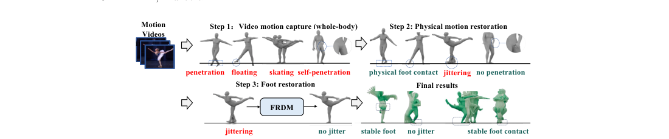
图 2：动作采集流水线。Step 1 从单目视频估计全身动作；Step 2 通过物理仿真修复非物理问题；Step 3 用 FRDM 修复足部抖动和接触问题。
图 2 中的三个步骤如下。

Step 1：Video motion capture，全身视频动作捕捉
作者先对视频做预处理，用 YOLOv8 提取单人视频序列。然后使用 GVHMR 估计身体动作，因为 GVHMR 具有较强泛化能力和重力感知建模能力。对于 SMPL-X 的表情和手部参数，作者使用 SMPLest-X，因为它能够捕捉可见特征，并较准确地估计被遮挡的脸和手。
这一阶段输出的动作存在以下问题：
英文 | 中文 | 解释
penetration | 穿透 | 身体或脚穿进地面、身体部位相互穿过
floating | 漂浮 | 人体或脚看起来悬空
skating | 脚滑 | 脚应当接触地面时仍在水平滑动
self-penetration | 自穿透 | 手臂、腿等穿过身体或其他肢体

Step 2：Physical motion restoration，物理动作修复
作者将第一步估计得到的动作作为参考，在物理仿真环境中进行 motion imitation。物理模仿可以利用接触和动力学约束修复非物理伪影，例如穿模、漂浮和脚滑。
但是，这一步又会引入新的问题：脚抖。原因是野外视频中的地面材质、摩擦、鞋底、舞蹈动作都很复杂，物理仿真无法准确建模所有 ground friction。结果是：原本的脚滑可能被物理约束强行变成高频脚部抖动。

Step 3：Foot restoration，足部修复
为了解决物理修复后的脚抖问题，作者提出 FRDM。它进一步修正足部动作，使最终结果具有：
目标 | 说明
no jitter | 足部不再高频抖动
stable foot | 脚部姿态稳定
stable foot contact | 接触地面时不滑、不抖、不漂
no penetration | 减少脚和身体穿透
图 2 的核心逻辑：
单目视频重建负责扩大数据规模，
物理动作模仿负责增强物理合理性，
FRDM 负责修复足部接触质量。

6. FRDM 足部修复扩散模型

6.1 FRDM 目标翻译
给定一个带有足部-地面接触伪影的动作序列 $x$，目标是生成修复后的动作 $\tilde{x}$，使其具有更稳定的脚部接触，同时保留原始全身几何一致性。由于这些伪影主要来自 root、膝盖和脚的不稳定，作者只修复这些关节，保持上半身不变。
作者没有直接在 SMPL pose 参数空间中优化脚滑，因为根节点附近的小误差容易被 SMPL 参数放大。因此，FRDM 在更线性的关节位置空间中操作。
作者采用类似 HumanML3D 的动作表示：
$$x=\left[r,j^{v},j^{p},j^{r}\right]$$
其中：
符号 | 中文含义
$r$ | root 数据，包括绕 Y 轴角速度、地面平移速度和 root 高度
$j^{v}$ | 关节速度
$j^{p}$ | 相对于 root 的局部关节位置
$j^{r}$ | 关节旋转，也就是 SMPL pose
$J=22$ | 采用 22 个身体关节
作者认为，速度表示有助于足部稳定，旋转表示有助于保持几何一致性。因此 FRDM 同时使用速度、位置和旋转三类表示。

6.2 图 3：FRDM 训练和推理框架讲解
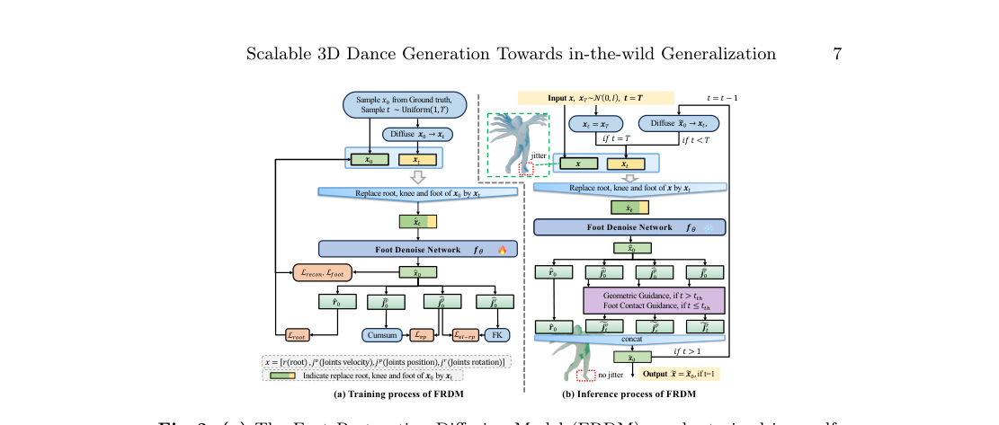
图 3：FRDM 的训练与推理。左边是自监督训练过程，右边是带几何引导和足部接触引导的推理过程。
图 3 分为两部分：
子图 | 内容
图 3(a) | FRDM 训练流程
图 3(b) | FRDM 推理流程

6.2.1 FRDM 自监督训练翻译
为了训练 FRDM，作者聚合多个由标记式 MoCap 系统采集的高质量舞蹈数据集，包括 MotoricaDance、FineDance、DD100 和 InterDance。所有动作都被重定向到标准 SMPL-X 体型。
经典扩散模型通常从带噪样本 $x_{t}$ 预测干净样本 $x_{0}$。但 FRDM 只想修复 root、膝盖和脚，所以它不是对全身都去噪。训练时，作者从高质量动作中采样干净动作 $x_{0}$，给它加噪得到 $x_{t}$，然后只把 $x_{0}$ 中的 root、膝盖和脚部分替换为 $x_{t}$ 中对应部分，得到 ${\acute{x}}_{t}$。Foot Denoise Network 输入 ${\acute{x}}_{t}$ 和时间步 $t$，预测修复后的 ${\hat{x}}_{0}$。
用流程图表示：
干净 MoCap 动作 x0
-> 加噪得到 xt
-> 只替换 root / knee / foot
-> 得到局部破坏动作 x'_t
-> Foot Denoise Network
-> 预测干净动作 x_hat0
-> 多个损失监督
为什么这样设计？
设计 | 目的
使用干净 MoCap 自监督训练 | 不需要成对的“坏动作-好动作”数据
只破坏 root/knee/foot | 专门学习足部相关伪影修复
上半身保持不变 | 避免破坏原视频中已经恢复较好的手部、躯干和表情
同时输出位置、速度、旋转 | 兼顾足部稳定和几何一致性

6.3 FRDM 损失函数翻译与讲解
FRDM 使用多个损失函数：
损失 | 作用
$L_{recon}\left({\hat{x}}_{0},x_{0}\right)$ | 保证整体动作接近原始干净动作
$L_{root}\left({\hat{r}}_{0},r_{0}\right)$ | 保证 root 位置和高度不漂移
$L_{Foot}$ | 脚接触地面时，限制脚部移动，减少脚滑
$L_{vp}$ | 保证由速度积分得到的位置和预测位置一致
$L_{ϵI−rp}$ | 保证旋转经 FK 得到的位置和预测位置大体一致，但允许小误差

足部接触损失
论文中的足部损失思想可以理解为：
如果某个足部关节在某一帧被判断为“接触地面”，那么它在相邻帧之间就不应该有明显位移。
足部接触的二值变量 $b_{k}^{\left(i\right)}$ 由两个条件决定：
条件 | 含义
足部速度小于阈值 $v_{th}$ | 脚没有快速运动，可能正在支撑
足部高度低于阈值 $H_{th}$ | 脚接近地面
两者同时满足 | 判定为足部接触
这和很多动作处理方法中的 foot contact label 逻辑类似：脚低且速度小，就认为接触地面。

速度-位置一致性损失
$L_{vp}$ 的作用是约束速度积分和位置预测一致。因为模型同时预测 $j^{v}$ 和 $j^{p}$，如果不约束，可能出现“速度说脚没动，但位置说脚动了”的矛盾。

旋转-位置一致性损失
$L_{ϵI−rp}$ 是一个 epsilon-insensitive loss。它不是要求旋转 FK 得到的位置和预测位置完全一致，而是允许一个容忍误差 $ϵ$。这样可以平衡两件事：
表示 | 作用
位置 $j^{p}$ | 更适合直接约束脚部接触
旋转 $j^{r}$ | 更适合保持人体几何和运动学结构
如果强制二者完全一致，模型可能难以同时满足稳定脚接触和人体几何保真。因此作者允许小误差。

6.4 FRDM 推理翻译与讲解
作者认为，仅在训练阶段加入足部损失不足以彻底解决足部接触问题。如果足部损失权重太小，无法抑制足部伪影；如果权重太大，又会过度限制动作，使动作不够动态，降低舞蹈表现力。
因此，作者在推理阶段加入两种 guidance：
Guidance | 中文 | 使用阶段 | 作用
Geometric Guidance | 几何引导 | 早期去噪，$t>t_{th}$ | 保持修复动作和原输入动作在几何上相似
Foot Contact Guidance | 足部接触引导 | 后期去噪，$t≤t_{th}$ | 显式增强足部稳定性
推理流程可以理解为：
输入有足部问题的动作 x
-> 从纯噪声 xT 开始反向去噪
-> 每一步只替换 root/knee/foot，保持上半身
-> 前期用几何引导防止动作变形
-> 后期用足部接触引导压制脚滑和脚抖
-> 输出修复动作 x_tilde
最关键的理解： FRDM 不是一个通用人体动作生成模型，而是一个 动作后处理修复器。它的工作对象是已有动作，主要任务是修脚，不是从音乐直接生成舞蹈。

6.5 InfiniteDance 数据质量评估讲解
论文表 2 比较了不同动作修复阶段的质量：
方法 | FSR 脚滑率 ↓ | Jitter 抖动 ↓ | Penetration 穿透率 ↓
FineDance MoCap | 6.22% | 12.69 | 0.6954%
GVHMR | 28.63% | 31.89 | 0.7864%
GVHMR + PHC | 8.87% | 78.60 | 0.0536%
GVHMR + PHC + Smooth | 14.29% | 15.39 | 0.0561%
GVHMR + PHC + FRDM | 5.09% | 14.33 | 0.0559%
这张表非常关键，它说明：
现象 | 解释
GVHMR 脚滑严重 | 单目视频重建缺少物理接触约束
PHC 降低脚滑和穿透，但 Jitter 爆炸 | 物理模仿强行满足接触，导致腿脚高频抖动
Smooth 降低抖动，但脚滑变差 | 简单平滑会破坏真实接触
FRDM 同时降低 FSR 和 Jitter | 扩散先验 + 引导能更好平衡保真和稳定

7. ChoreoLLaMA 方法翻译与讲解

7.1 方法总目标翻译
作者的目标是生成高质量 3D 舞蹈，使其准确匹配野外音乐的速度、风格和结构节奏。为此，作者设计了 ChoreoLLaMA，一个可扩展编舞框架。它包含两个关键思想：
关键思想 | 作用
RAG-based Choreography | 检索与输入音乐相似的参考舞蹈，提供编舞先验，尤其帮助稀有或未见音乐
Cadence-MoE | 将参考动作分解成多个频率段，由专门专家处理，缓解数据不平衡，生成多频率条件信号

7.2 Tokenizer 翻译与讲解
为了让 LLaMA 学习音乐和舞蹈之间的跨模态对应关系，作者首先为音乐和舞蹈设计 tokenization 策略。

音乐 tokenization
作者使用预训练 MuQ 模型提取音乐特征 $m_{f}∈R^{N×C_{m}}$，然后通过线性层投影到最终音乐 embedding $m_{e}∈R^{N×C_{L}}$。

舞蹈 tokenization
作者训练了一个 RVQ-VAE 舞蹈 tokenizer，用于提升动作质量并保留细粒度细节。Dance Projection 模块会得到三层离散 token $x_{idx}$ 和连续量化 embedding $x_{q}∈R^{N×C_{q}}$。然后把这些量化 embedding 展平，并通过线性投影得到最终舞蹈 embedding $x_{e}∈R^{N×C_{L}}$。

7.3 图 4：舞蹈 Tokenizer 框架讲解
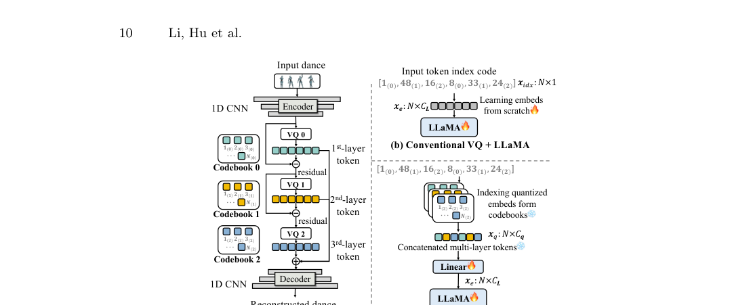
图 4：多层残差舞蹈 tokenizer 及其与传统 VQ+LLaMA 输入方式的对比。
图 4 可以分三部分看。

图 4(a)：Multi-Layer Residual Dance Tokenizer
RVQ-VAE 的思想是多层残差量化：
输入舞蹈
-> Encoder
-> 第 1 层 codebook 量化主要运动
-> 计算 residual
-> 第 2 层 codebook 量化剩余细节
-> 计算 residual
-> 第 3 层 codebook 量化更细细节
-> Decoder 重建动作
这种多层结构比单层 VQ 更适合舞蹈，因为舞蹈既有大幅身体运动，也有细粒度手脚变化。

图 4(b)：传统 VQ + LLaMA
传统方法直接把离散 token index 输入 LLaMA。例如 [1(0), 48(1), 16(2)]。这些 index 本质上只是编号，LLaMA 需要从零学习编号对应的 embedding。
问题是：
问题 | 后果
token index 本身不含连续几何语义 | 低层动作细节丢失
embedding 从零学习 | 学习音乐-动作对应关系更难
节奏信息不充分 | 生成动作容易和音乐细节错位

图 4(c)：本文的连续 token embedding 输入
ChoreoLLaMA 不直接输入离散 index，而是查 codebook 得到连续量化 embedding $x_{q}$，再投影到 LLaMA embedding 空间。
也就是说：
dance token index
-> lookup codebook
-> continuous quantized embedding xq
-> linear projection
-> LLaMA input embedding xe
深度理解： 这相当于不只告诉模型“这是第 48 个动作单词”，而是直接把这个动作单词背后的连续运动语义也给模型。对于舞蹈生成，连续语义非常重要，因为动作之间存在平滑过渡和节奏对齐关系。

8. 图 5：ChoreoLLaMA 总体框架深度讲解
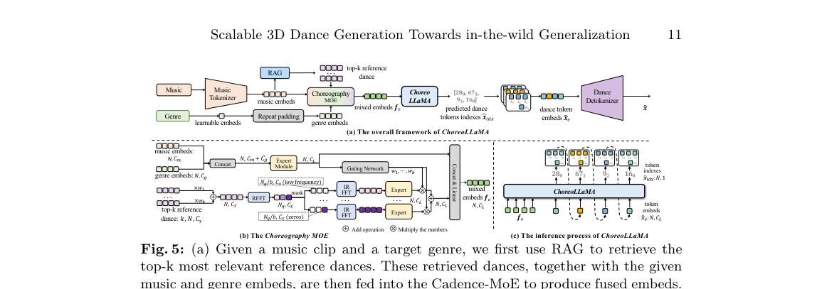
图 5：ChoreoLLaMA 总体框架、Choreography MoE 和推理过程。
图 5 是全文最重要的方法框架图。它分为三部分：
子图 | 内容
图 5(a) | ChoreoLLaMA 整体框架
图 5(b) | Choreography MoE / Cadence-MoE
图 5(c) | 推理阶段自回归生成 dance token

8.1 图 5(a)：整体框架
整体输入有三个：
输入 | 含义
Music | 当前要编舞的音乐
Genre | 目标舞种或风格标签
top-k reference dance | RAG 检索出的参考舞蹈
整体流程是：
Music
-> Music Tokenizer / MuQ
-> music embeds
Genre
-> Learnable embeds
-> genre embeds
Music
-> RAG 检索
-> top-k reference dance
music embeds + genre embeds + reference dance
-> Choreography MOE / Cadence-MoE
-> mixed embeds
mixed embeds
-> ChoreoLLaMA
-> predicted dance token indexes
predicted indexes
-> Dance Detokenizer
-> 3D dance x_hat
这里的 ChoreoLLaMA 类似一个“舞蹈语言模型”：
文本 LLaMA | ChoreoLLaMA
输入文本 token embedding | 输入音乐、风格、参考舞蹈 embedding
预测下一个词 token | 预测下一个舞蹈 token
生成句子 | 生成 3D 舞蹈序列

8.2 RAG-based Choreography 翻译与讲解
为了提升对多样甚至稀有音乐的泛化能力，作者提出基于 RAG 的编舞方法。作者训练了一个音乐-舞蹈跨模态检索网络 MD-Retrieval，结构类似 CLIP。Music Encoder 和 Dance Encoder 使用 efficient attention，模型使用 InfoNCE 损失在 InfiniteDance 训练集上训练。
在 ChoreoLLaMA 的训练和推理过程中，模型检索训练集中 top-k 最相关的参考舞蹈 $\{x^{r}\}_{r=1}^{k}$。每个参考舞蹈经过线性投影得到 dance embedding，最后通过加权求和得到参考 embedding。
为什么 RAG 有用？
场景 | 没有 RAG | 有 RAG
常见音乐 | 模型可从训练分布中生成 | 参考舞蹈进一步增强自然性
稀有音乐 | 模型可能不知道该如何编舞 | 检索相似音乐的舞蹈作为提示
长序列 | 容易失去结构 | 参考舞蹈提供编舞结构先验
风格模糊 | 容易生成通用动作 | 参考舞蹈帮助确定动作风格
要注意，RAG 不是直接复制参考舞蹈。附录中的距离分析显示，生成动作和检索动作有明显差异，但生成动作仍受参考舞蹈先验影响。

8.3 图 5(b)：Cadence-MoE 翻译与讲解
Cadence-MoE 的目标是捕捉高频动作动态和低频优雅动作，并有效利用检索到的参考舞蹈先验。
流程如下：
top-k reference dance
-> 按权重加权求和
-> 得到 reference embedding
-> RFFT 变换到频域
-> 用 mask 划分不同频率段
-> 每个频率段送入一个 Expert
-> gating network 输出专家权重
-> weighted sum 融合
-> IRFFT 回到时域
-> mixed embeds
其中 RFFT 是 real-valued Fast Fourier Transform，IRFFT 是其逆变换。每个 Expert 由线性层、多头注意力和 Mamba block 组成。
为什么要做频域分解？
舞蹈动作天然包含不同频率成分：
频率成分 | 对应舞蹈现象
低频 | 身体整体移动、慢速摆动、优雅连续动作、ballet / classical 类动作
高频 | 快速手脚动作、hip-hop、breaking、locking、popping 中的爆发动作
混合频率 | 大多数编舞同时包含整体节奏和局部细节
如果用一个网络统一处理，模型容易受数据分布影响，偏向训练集中最常见的节奏模式。MoE 让不同专家负责不同频率区域，有助于适应快慢不同的音乐和舞种。

8.4 图 5(c)：推理过程翻译与讲解
推理阶段，ChoreoLLaMA 自回归预测舞蹈 token index。也就是一次预测一个 token：
已生成: [280]
预测: 671
已生成: [280, 671]
预测: 92
已生成: [280, 671, 92]
预测: 160
得到完整 token index 序列之后，再：
index -> lookup codebook -> quantized embeds -> projection -> dance embeds -> detokenizer -> 3D dance
深度理解： ChoreoLLaMA 真正生成的是“舞蹈 token 序列”，不是直接回归每一帧关节角。这样可以利用 RVQ-VAE 学到的运动先验，降低生成空间难度，同时让 LLaMA 负责更高层的时序和结构建模。

9. 实验设置翻译与讲解

9.1 数据集设置
作者用 InfiniteDance 和多个公开数据集训练 ChoreoLLaMA。InfiniteDance 按照如下比例划分：
数据划分 | 比例
训练集 | 85%
验证集 | 5%
测试集 | 10%
舞种分布在训练、验证和测试集中保持一致。公开数据集遵循原始划分。

9.2 实现细节
模块 | 设置
数据构建 | 8 张 A100 GPU
视频动作捕捉 | 5 天
物理动作模仿 | 1 个月
FRDM 后处理 | 4 天
RVQ-VAE codebook | 3 个 codebook，每个 512 entries，1024 维
RVQ-VAE 训练 | 1 张 A100，24 小时
ChoreoLLaMA 初始化 | LLaMA3.2-1B
batch size | 8
learning rate | 3e-4
RAG | 检索 top-10 参考舞蹈
Cadence-MoE | 2 个频率段
temperature | 0.85
top-k sampling | k = 30
top-p sampling | p = 0.8
讲解： 数据构建成本很高，尤其是物理动作模仿用了约 1 个月。这说明本文的数据集虽然来自野外视频，但并不是简单跑一个姿态估计器就得到的，而是经过较重的后处理。

10. 实验结果翻译与讲解

10.1 InfiniteDance 数据集上对比
论文表 3 比较了 Bailando、EDGE、Lodge 和 ChoreoLLaMA。主要指标如下：
指标 | 含义 | 趋势
FIDk | 基于运动学特征的 FID | 越低越好
FIDg | 基于几何特征的 FID | 越低越好
FSR | Foot Skating Ratio，脚滑率 | 越低越好
Divk | 运动学多样性 | 越高越好
Divg | 几何多样性 | 越高越好
BAS | Beat Alignment Score，节拍对齐 | 越高越好
Our Wins | 用户偏好本文方法的比例 | 越高越好
关键结果：
方法 | FIDk ↓ | FIDg ↓ | FSR ↓ | Divk ↑ | BAS ↑
Bailando | 117.38 | 82.37 | 15.56% | 5.46 | 0.2137
EDGE | 96.07 | 63.53 | 14.15% | 4.36 | 0.2321
Lodge | 89.52 | 60.38 | 6.72% | 3.93 | 0.2329
ChoreoLLaMA | 30.54 | 16.31 | 5.33% | 6.23 | 0.2342
结果解读：
现象 | 说明
ChoreoLLaMA 的 FID 明显最低 | 生成动作分布更接近真实数据
FSR 接近 Ground Truth | 脚部稳定性较好
BAS 最高 | 音乐节拍和动作节奏对齐最好
Divk 高于其他方法 | 运动模式更丰富
需要注意的是，BAS 数值之间差距并不大，但 FID 和 FSR 的差距非常明显，说明本文对动作质量和脚部物理合理性的提升更突出。

10.2 泛化到野外音乐
作者设计了 cross-dataset 和 OOD 测试：
测试场景 | 说明
AIST++ cross-dataset | 与 InfiniteDance 采集方式和舞蹈风格不同
FineDance cross-dataset | MoCap 数据，风格和音乐分布不同
Unseen Music OOD | BPM 超出训练范围，包含罕见乐器和风格
结果表明，ChoreoLLaMA 在 AIST++、FineDance 和 OOD 音乐上均整体优于 Lodge。
测试场景 | Lodge FIDk ↓ | ChoreoLLaMA FIDk ↓ | 结论
AIST++ | 48.73 | 35.45 | 跨数据集质量更好
FineDance | 106.85 | 59.38 | 对不同采集/风格更稳
Unseen Music | 119.66 | 56.22 | 对未见音乐更鲁棒
讲解： 这组实验支撑了论文题目中的 “in-the-wild generalization”。如果只在 InfiniteDance 测试集上好，说明不了野外泛化；跨数据集和 OOD 音乐更能说明模型不是只记住训练分布。

10.3 消融实验
论文表 5 逐步加入组件，验证每个模块的作用。
设置 | FIDk ↓ | Divk ↑ | BAS ↑ | 结论
Token Indices | 79.84 | 13.09 | 0.2073 | 只用离散索引，多样性高但质量和节奏差
Token Embeds | 62.87 | 5.49 | 0.2269 | 连续 embedding 提升质量和节奏对齐
Token Embeds + RAG | 38.74 | 6.16 | 0.2325 | 检索参考舞蹈显著提升
Token Embeds + RAG + MoE | 30.54 | 6.23 | 0.2342 | 完整模型最好
消融实验说明：
模块 | 作用
Token Embeds | 保留动作和音乐的连续细节信息
RAG | 提供编舞先验，对稀有音乐尤其重要
Cadence-MoE | 缓解节奏和舞种分布不均衡，提高不同频率动作建模能力

11. 结论与局限翻译
本文提出了一个可扩展 3D 舞蹈生成框架，同时推进了数据采集和模型设计。作者提出一个 3D 动作采集流水线，可以高效捕捉大规模高质量舞蹈动作。构建出的 InfiniteDance 数据集为训练更泛化的 AI 编舞模型提供基础。ChoreoLLaMA 通过 RAG-based Choreography 和 Cadence-MoE 进一步提升了舞蹈质量和泛化能力。
然而，人类编舞本质上是一个迭代式、交互式创作过程。艺术家会通过不断实验、反馈和协作来修改动作。相比之下，ChoreoLLaMA 当前只是在音乐和风格条件下进行一次前向生成，不能引入中间反馈。因此，它还不支持交互式细化，也不能和人类舞者进行共同创作式编舞。
局限总结：
局限 | 说明
单次生成 | 不能根据用户反馈反复修改
交互性不足 | 不支持人机协同编舞
数据构建成本高 | 物理模仿和 FRDM 后处理耗时
依赖检索库 | RAG 的效果受训练集参考舞蹈覆盖影响
人体到机器人不可直接执行 | 输出是人体 SMPL-X 动作，不是机器人动作控制轨迹

12. 附录 A：数据集细节翻译与讲解

12.1 InfiniteDance 类别和时长
附录 A 展示了 InfiniteDance 的类别分布和时长分布。数据包含 6 个粗类别和多个细粒度类别。
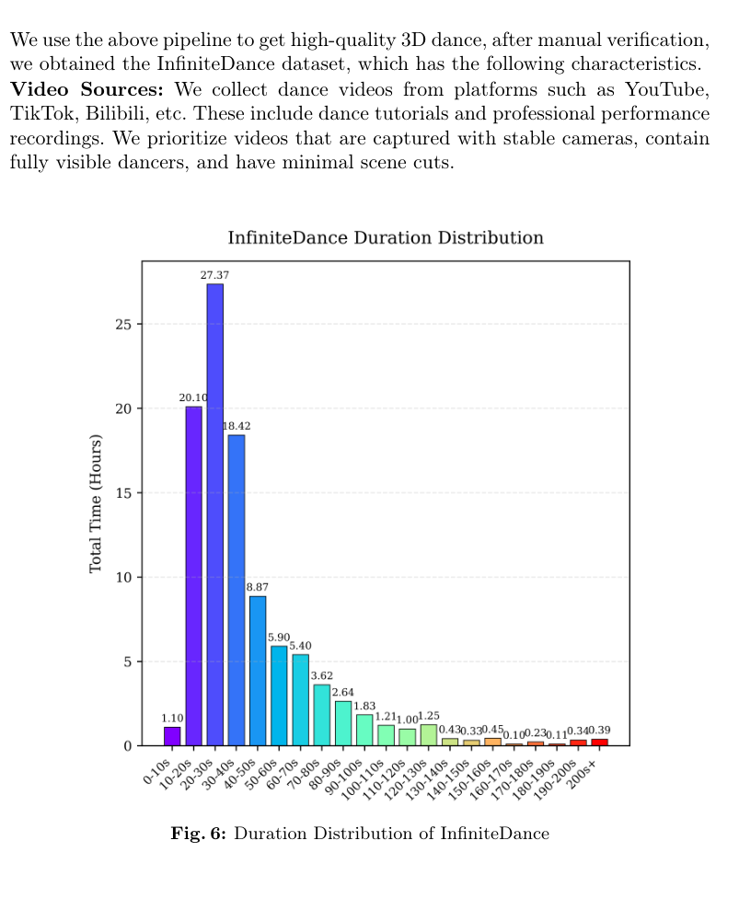
图 6：InfiniteDance 时长分布。多数视频片段集中在几十秒以内。
主要类别如下：
大类 | 细分类示例 | 时长特征
Ballet | Ballet | 8.31 小时
Modern | Modern | 3.77 小时
Folk | Dai、Uygurs、Mongol、Korea、Zang、Yangge 等 | 多个民族舞子类
Popular | Kpop、Jazz、HipHop、Locking、HomeDance、Choreography 等 | 占比很高
Classic | Dunhuang、Shenyun、Han-Tang、Kun 等 | 中国古典舞相关
Latin | Chacha、Rumba、Samba、PasoDoble、Jive 等 | 多个拉丁舞子类
讲解： 数据分布明显不均衡。例如 Kpop、Jazz、HipHop、Popular-Mix 等时长较长，而某些民族舞和小类时长较短。这正是 Cadence-MoE 和 RAG 要处理的一个现实问题：数据不是均匀分布的。

12.2 数据集特征翻译
作者指出 InfiniteDance 有以下特征：
特征 | 中文说明
Video Sources | 来自 YouTube、TikTok、Bilibili 等平台，包含舞蹈教学和专业表演视频
Diverse Genre Coverage | 包含 6 个大类和 30 多个细分类，类别由专业舞者验证
High-Quality Motion Data | 经过物理动作修复和 FRDM 足部修复，脚滑和穿透低于或接近 MoCap 数据
Rich and Complex Movements | 包含高抬腿、旋转、地板动作、单腿旋转等复杂动作
Scale and Duration | 视频长度从 6 秒到 4 分钟，平均约 29 秒

13. 附录 B：FRDM 训练与推理算法翻译

13.1 FRDM 训练算法
附录算法 1 给出 FRDM 训练过程。
中文流程如下：
输入：干净动作数据 x0，噪声调度 beta_1 ... beta_T
输出：训练好的 Foot Denoise Network f_theta
循环训练：
1. 从高质量动作数据采样 x0
2. 随机采样扩散时间步 t
3. 采样高斯噪声 epsilon
4. 将 x0 扩散为 xt
5. Merge：只把 root、knee、foot 从 xt 替换到 x0 中，得到 x'_t
6. 输入 x'_t 和 t，网络预测 x_hat0
7. 计算重建损失、root 损失、足部损失、速度-位置一致性、旋转-位置一致性
8. 更新网络参数
核心点： FRDM 不需要人工准备“坏动作-好动作”成对数据，而是在干净动作上人工加噪构造训练信号。

13.2 Rec 函数解释
论文中 $Rec\left(r,j^{p}\right)$ 用于从 root 数据和局部关节位置恢复全局关节位置。过程是：
- 对 root 角速度和平移速度积分，得到 root yaw 和 root 平移。
- 将局部关节位置 $j^{p}$ 按 root yaw 旋转到全局方向。
- 加上 root translation，得到全局关节位置 $P$。
这一步很重要，因为足部接触损失需要在全局坐标下判断脚是否稳定。

13.3 FRDM 推理算法
附录算法 2 给出 FRDM 推理过程。
中文流程如下：
输入：训练好的 f_theta，有足部伪影的全身动作 x，阈值 t_th
输出：修复动作 x_tilde
1. 采样 x_T ~ N(0, I)
2. 从 t = T 到 1 反向去噪
3. 每一步执行 Merge：只替换 root/knee/foot，保持原动作其他部分
4. 网络预测 x_hat0
5. 如果 t >= t_th：使用 Geometric Guidance
6. 如果 t < t_th：使用 Foot Vel Guidance / Foot Contact Guidance
7. 根据引导后的 x_tilde0 计算 x_{t-1}
8. 最终输出 x_tilde
讲解： 训练阶段学会修复，推理阶段再通过 guidance 明确指定“前期保形、后期稳脚”。这是 FRDM 比简单平滑更好的原因。

14. 附录 C：更多实验翻译与讲解

14.1 RAG 模块分析
作者研究了参考舞蹈相似度对生成结果的影响。即检索 Top-10、Top-100 到 110、Top-500 到 510、Top-1000 到 1010 的参考舞蹈。
结果显示，即使是低相似度参考，也比完全没有 RAG 更好。
Reference Dances | FIDk ↓ | Divk ↑ | BAS ↑
Top-10 | 38.74 | 6.92 | 0.2340
Top-100-110 | 47.16 | 6.56 | 0.2339
Top-500-510 | 51.76 | 6.58 | 0.2335
Top-1000-1010 | 58.97 | 6.39 | 0.2327
No RAG | 62.87 | 4.68 | 0.2269
讲解： RAG 的价值不仅仅来自“精确检索到最相似动作”，而是来自给模型提供一种舞蹈结构先验。即使参考不是特别相似，也比没有参考更好。

14.2 参考舞蹈和生成舞蹈是否相同
作者进一步比较生成动作、检索参考动作和 Ground Truth 的特征空间距离。结果表明，生成动作和参考动作之间距离明显大于参考动作之间的距离，因此模型不是简单复制参考舞蹈。
这一点很重要，因为 RAG 容易被质疑为“只是找一段类似舞蹈复制”。作者通过距离分析和可视化说明：模型利用参考舞蹈作为先验，但生成的是新动作。

14.3 长序列编舞评估
作者测试了超过 30 秒的长序列生成。ChoreoLLaMA 在长序列上 FID 和多样性保持稳定，没有出现明显 collapse。
方法 | FIDk ↓ | Divk ↑ | BAS ↑
Lodge | 106.85 | 4.14 | 0.2306
ChoreoLLaMA | 39.72 | 6.01 | 0.2335
讲解： 长序列生成是舞蹈生成的重要难点，因为模型容易重复、冻结或无结构。ChoreoLLaMA 使用 token 自回归和大模型主干，有助于维持更长时间结构。

14.4 Cadence-MoE 频率段数量分析
作者比较了 nbins=2 和 nbins=4。结果显示 nbins=2 效果更好。原因是参考舞蹈的大部分有效能量集中在低频段，划分得过细会分散信息，削弱节奏建模。
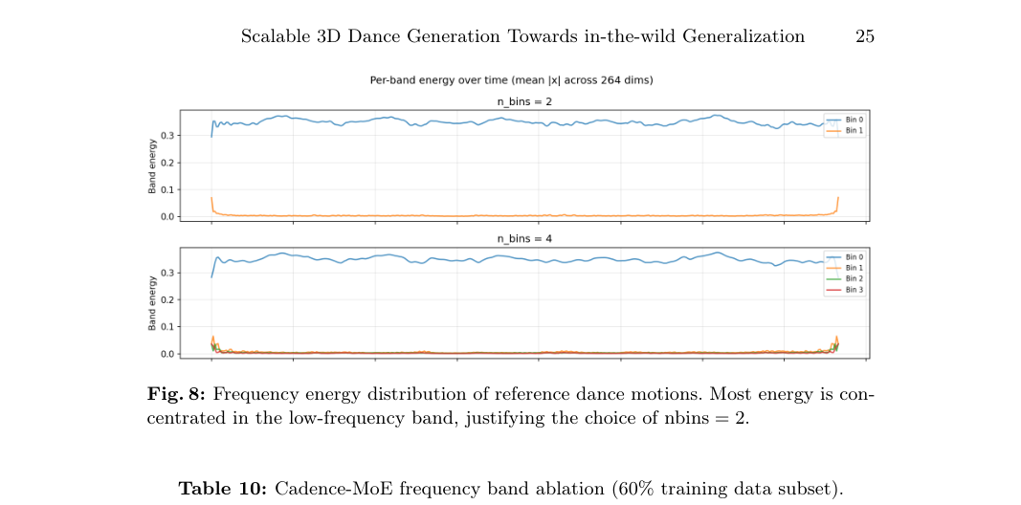
图 8：参考舞蹈动作频率能量分布，大部分能量集中在低频区域。
nbins | FIDk ↓ | Divk ↑ | BAS ↑ | 解释
2 | 43.19 | 9.05 | 0.2335 | 频率划分适中，保留主要低频结构
4 | 118.49 | 12.95 | 0.2375 | 多样性和 BAS 看似高，但 FID 明显变差
讲解： nbins=4 的多样性更高，但 FID 大幅变差，说明它可能生成了更多变化但不够真实的动作。最终作者选择 nbins=2 是为了在质量和节奏表达之间平衡。

14.5 计算成本
作者补充了计算成本：
项目 | 成本
完整 ChoreoLLaMA 训练 | 4 张 A100 约 18 小时
去掉 RAG 和 MoE | 约 14 小时
单 A100 推理速度 | 42.8 FPS
RAG 开销 | 34.2%
MoE 开销 | 12.0%
讲解： 生成模型本身推理不算特别慢，但数据构建阶段成本很高。真实复现时，最大难点不一定是训练 ChoreoLLaMA，而是构建与论文同等质量的数据和动作修复流程。

15. 附录 C 可视化结果翻译

15.1 单目 3D 动作捕捉可视化
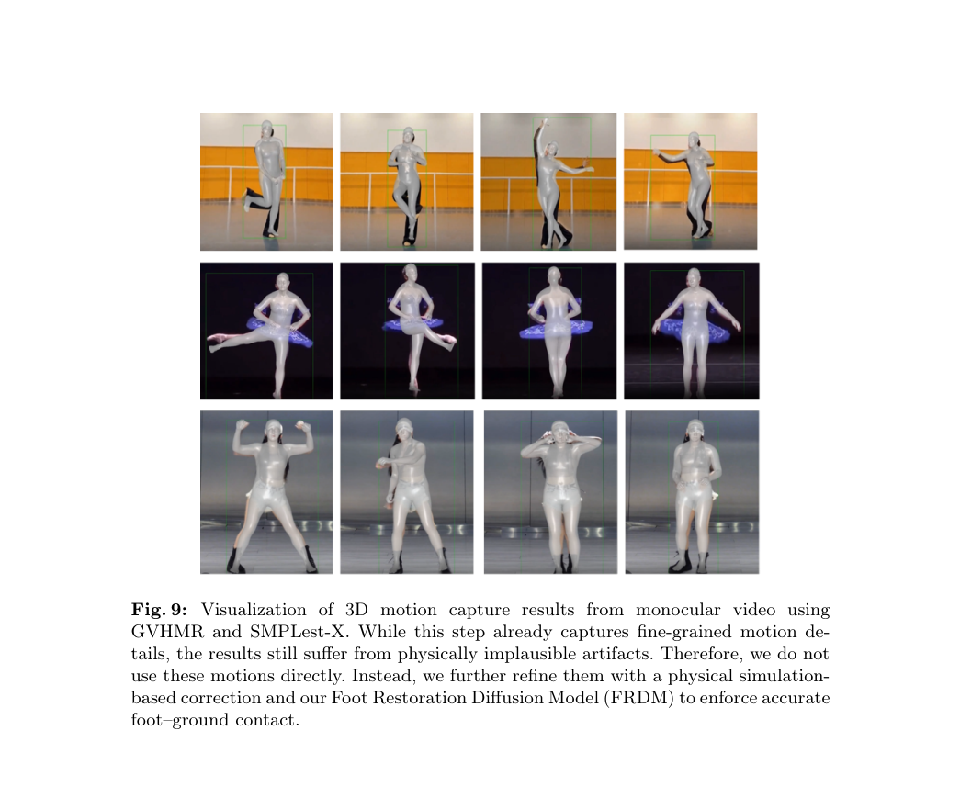
图 9：GVHMR 和 SMPLest-X 从单目视频中重建 3D 全身动作。
图 9 显示，用 GVHMR 和 SMPLest-X 可以从单目舞蹈视频中恢复全身动作，包括手势和表情。但作者强调，这一步结果仍然存在物理伪影，因此不能直接作为最终数据使用，必须继续经过物理仿真修复和 FRDM 修复。

15.2 InfiniteDance 数据集可视化
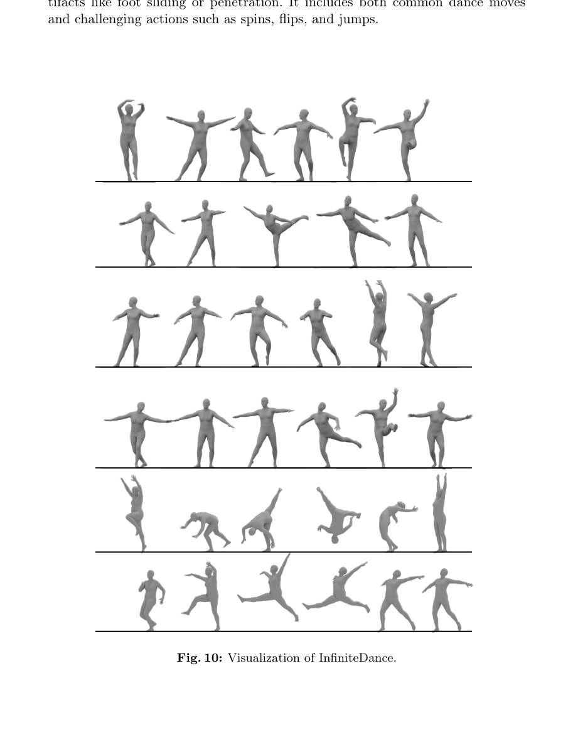
图 10：InfiniteDance 数据集中的动作序列，包括旋转、跳跃、地板动作等复杂动作。
图 10 展示了 InfiniteDance 的动作样例。可以看到，数据集不仅包含普通舞蹈动作，也包含跳跃、旋转、倒立、地板动作等高难度动作。
讲解： 这类动作对于单目估计、物理修复和生成模型都是挑战。数据中包含高难动作有助于提升模型表现力，但也会增加数据清洗和物理合理性修复难度。

16. 附录 D：2D 舞蹈视频生成翻译与讲解

16.1 任务翻译
姿态引导的 2D 人体动画视频生成近年来发展迅速，尤其得益于先进姿态估计方法和强大的生成式扩散模型。该任务的目标是利用参考人物图像和一段动作信号，生成动画视频序列，可表示为：
$$V_{1:N}=F_{im2v}\left(I_{ref},M_{1:N}\right)$$
其中 $I_{ref}$ 是参考图像，$M_{1:N}$ 是动作序列。为了支持该任务，InfiniteDance 数据集提供多种动作信号，包括 dwpose、depth maps、normal maps 和 dense pose。数据集还扩展了舞蹈类别多样性，弥补现有数据集舞种不足的问题。

16.2 方法翻译
作者使用先进的视频扩散 Transformer 模型 wan2.1 作为人体动画主干。目标是让视频生成模型在给定动作信号时，生成保持人物身份和外观一致，同时动作准确自然的舞蹈视频。
直接微调预训练模型容易导致过拟合，并损害原有通用知识。为此，作者采用 LoRA 方法，只引入少量可训练参数，同时冻结原模型权重，从而高效适配新任务且保持泛化能力。
此外，作者设计了一个辅助动作引导模块，由多个 3D 卷积层组成，用于从动作信号中提取时空特征。这些特征被加到 patchified noise 上，并输入基础 DiT，从而在扩散过程中注入动作条件。

16.3 实验翻译
作者比较了 Disco、AnimateAnyone、Champ 和本文方法。评价指标包括 L1、PSNR、SSIM、LPIPS、FID、FID-VID 和 FVD。
方法 | FID ↓ | SSIM ↑ | PSNR ↑ | LPIPS ↓ | FVD ↓
DisCo | 57.84 | 0.51 | 10.66 | 0.47 | 522.28
Animate Anyone | 45.90 | 0.54 | 12.82 | 0.44 | 505.01
Champ | 42.61 | 0.57 | 13.21 | 0.41 | 447.21
Ours | 37.94 | 0.62 | 14.60 | 0.37 | 405.27
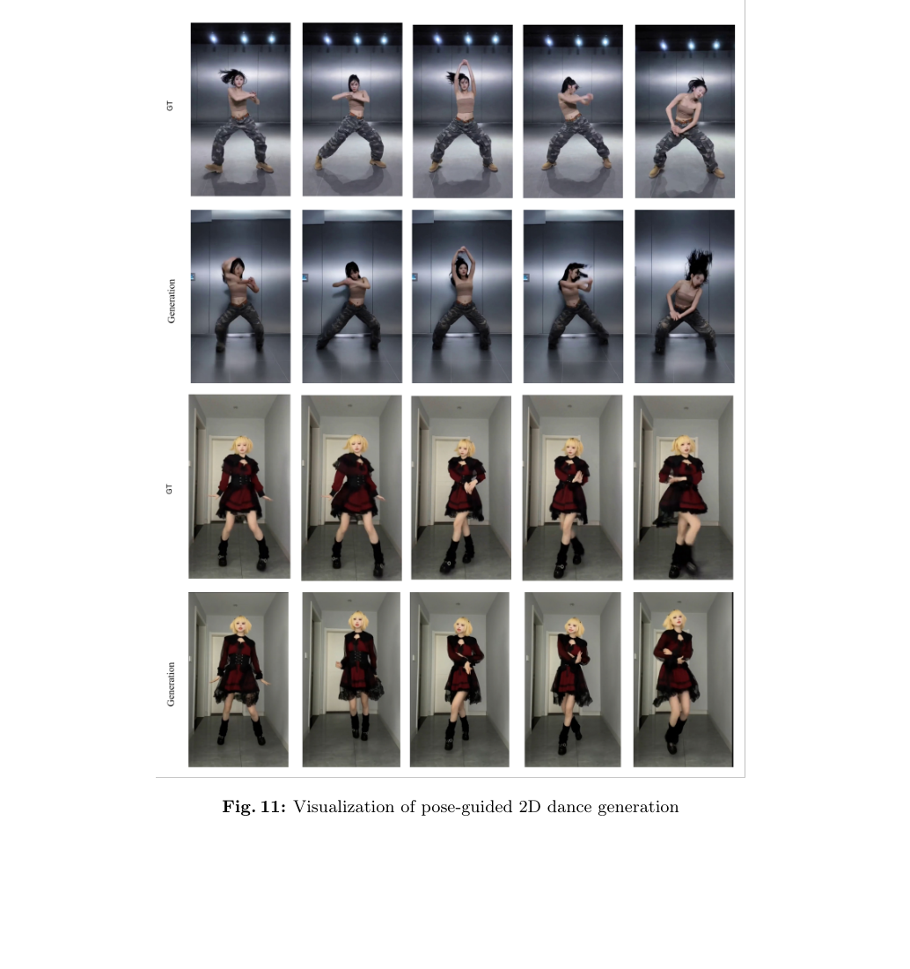
图 11：姿态引导 2D 舞蹈视频生成结果。上方为 GT，下方为生成结果。
讲解： 附录 D 表明 InfiniteDance 不只可以用于 3D 舞蹈生成，还可以作为 2D 人体动画生成的数据来源。3D 动作、dense pose、depth、normal 等信号可以为视频生成模型提供更强动作约束。

17. 关键术语中英文对照
英文 | 中文 | 简要解释
In-the-wild | 野外场景 | 真实网络环境，不是实验室可控采集
Generalization | 泛化 | 对训练集之外音乐和舞种的适应能力
Monocular video | 单目视频 | 单个摄像头拍摄的视频
SMPL-X | 人体参数模型 | 包含身体、手部和面部的参数化人体模型
Foot skating | 脚滑 | 脚接触地面时仍在水平滑动
Jittering | 抖动 | 高频、不自然的小幅抖动
Penetration | 穿透 | 人体网格穿过地面或自身
Motion imitation | 动作模仿 | 在物理仿真中让角色跟踪参考动作
FRDM | 足部修复扩散模型 | 修复 root、膝盖和脚的扩散后处理模型
RAG | 检索增强生成 | 先检索相关参考，再辅助生成
Cadence | 节奏/步频/韵律 | 动作随音乐变化的频率模式
MoE | 专家混合 | 不同专家处理不同模式，通过 gating 融合
RFFT / IRFFT | 实数快速傅里叶变换及逆变换 | 将动作从时域变到频域再变回
RVQ-VAE | 残差向量量化 VAE | 多层 codebook 的动作 tokenizer
BAS | 节拍对齐分数 | 衡量舞蹈动作和音乐 beat 的一致性
FSR | 脚滑率 | 衡量足部接触时滑动程度

18. 这篇论文最值得学习的技术点

18.1 数据比模型更重要
本文真正有价值的地方在于，它不是只堆模型，而是先解决数据问题。音乐驱动舞蹈生成高度依赖数据，如果数据有脚滑、抖动和穿模，模型会直接学习这些伪影。
低质量数据 -> 高容量模型也会学坏动作
高质量数据 -> 生成模型才可能稳定泛化

18.2 FRDM 的思想可以迁移
FRDM 的核心思想是：
思想 | 可迁移意义
只修局部问题区域 | 对机器人动作修复也可以只修足端、root 或接触相关关节
自监督制造噪声 | 不需要成对坏/好数据
训练时隐式约束，推理时显式 guidance | 可用于兼顾保真和物理约束
速度、位置、旋转多表示联合 | 适合处理运动一致性问题

18.3 RAG 在动作生成中很实用
动作生成面对 OOD 输入时，纯条件生成容易发散。RAG 提供一个检索到的参考动作，相当于给模型一个“编舞草稿”。对于舞蹈、武术、机器人动作库生成等任务，这种思路都很有价值。

18.4 频域 MoE 很适合舞蹈动作
舞蹈是典型的节奏性动作。用频域分解处理动作很自然：慢动作看低频，快速局部动作看高频。Cadence-MoE 的本质是让模型在不同节奏尺度上建模动作。

19. 与机器人舞蹈/动作跟踪的关系
这篇论文输出的是人体 SMPL-X 舞蹈动作，不是机器人可直接执行的控制指令。因此如果要用于机器人，需要额外流程：
ChoreoLLaMA 生成 SMPL-X 人体动作
-> 人体动作清洗/平滑/接触标注
-> 人体到机器人重定向 retargeting
-> 检查机器人关节限位、速度限位、碰撞、支撑稳定性
-> 生成机器人参考轨迹
-> RL tracking / MPC / whole-body control
-> 实机部署

19.1 不能直接用的原因
原因 | 解释
人体和机器人结构不同 | SMPL-X 是人体骨架，机器人关节拓扑不同
人体动作不满足机器人动力学 | 高抬腿、旋转、跳跃可能超过机器人能力
足部接触定义不同 | 人脚和机器人脚底接触面积、摩擦、支撑方式不同
关节限位不同 | 人体可做的姿态不代表机器人可做
控制频率和延迟不同 | 生成动作通常是离线序列，机器人需要实时控制

19.2 对机器人方向的启发
InfiniteDance 技术 | 对机器人舞蹈的启发
FRDM 修复足部接触 | 可以设计机器人足端接触修复或轨迹后处理模块
RAG 参考舞蹈 | 可以从机器人动作库检索相似节奏轨迹作为条件
Cadence-MoE | 可以按步态频率、节奏快慢或动作频段设计专家
RVQ-VAE token | 可以把机器人关节轨迹离散为动作 token
ChoreoLLaMA | 可以尝试音乐到机器人动作 token 的自回归生成

19.3 需要警惕的地方
风险 | 说明
生成的人体动作“看起来合理”不等于机器人稳定 | 还需要物理仿真和控制器验证
FRDM 修复的是人脚，不是机器人足端 | 机器人足底接触模型不同，需要重新设计
RAG 检索人体舞蹈可能不适合机器人 | 最好检索机器人可执行动作库
Cadence-MoE 学的是人体动作频率 | 机器人可执行频率受电机、关节和稳定性限制

20. 复现与代码阅读时应重点关注
如果后续阅读 InfiniteDance 代码，建议按下面顺序看：
顺序 | 模块 | 需要看什么
1 | 数据表示 | 259/264 维 motion feature 如何定义，是否和 HumanML3D 类似
2 | RVQ-VAE | codebook 数量、token 顺序、decoder 输出什么
3 | MuQ 特征 | 音乐特征维度、时间对齐方式、采样率
4 | RAG | 检索网络训练、InfoNCE、top-k reference 如何保存和调用
5 | Cadence-MoE | RFFT/IRFFT、频率 mask、expert、gating network
6 | ChoreoLLaMA | 输入 embedding 拼接方式、自回归 token 预测、sampling 策略
7 | Detokenizer | token index 如何还原成 3D motion
8 | FRDM | 是否开源、训练数据、推理 guidance、接触阈值
尤其要注意： 论文里的完整系统包含很多外部组件，例如 GVHMR、SMPLest-X、PHC、MuQ、LLaMA3.2、RVQ-VAE、MD-Retrieval、FRDM。如果代码仓库没有完整开源所有模块，那么复现结果会受到很大影响。

21. 总结
这篇论文的核心贡献可以概括为四句话：
- 用野外视频扩大数据规模。 解决 MoCap 数据小的问题。
- 用物理动作修复和 FRDM 提高数据质量。 解决脚滑、脚抖、漂浮和穿模问题。
- 用 ChoreoLLaMA 做音乐到舞蹈 token 的大模型生成。 解决长序列和复杂结构建模问题。
- 用 RAG 和 Cadence-MoE 提高野外音乐泛化。 解决未见音乐、稀有风格、快慢节奏差异问题。
最终可以得到一个整体判断：
方面 | 评价
数据贡献 | 很强，是本文最基础也最关键的部分
模型创新 | 主要是把 LLaMA、RAG、MoE 思想迁移到舞蹈 token 生成
方法合理性 | 逻辑完整，数据和模型互相支撑
复现难度 | 较高，尤其是数据构建和 FRDM/物理修复部分
机器人可用性 | 不能直接用于机器人，但可作为人体动作生成和参考轨迹来源
后续潜力 | 可扩展到交互式编舞、机器人舞蹈、动作库检索生成、多模态控制
本文最大的价值在于：它把 3D 舞蹈生成从“小数据集上的模型设计”推进到了“大规模数据 + 大模型 + 检索 + 专家路由”的路线。这条路线对人体动作生成、动画生产和机器人舞蹈都有参考意义。

